Podstawy techniki mikroprocesorowej 2

Ćwiczenie 4 – Regulator dwustawny z histerezą

Łukasz Chwistek

Nr. albumu: 243662

# Wstęp

Stworzono regulator dwustawny z histerezą wyświetlający aktualny stan wyjścia z obiektu na wyświetlaczu. Za pomocą dwóch przycisków można zmieniać histerezę o 5%. Dioda LED zapala się po osiągnięciu wartości 50% + histereza maksymalnej wartości, a gaśnie dla wartości niższych niż   
50% - histereza maks. wartości.

# Schemat układu

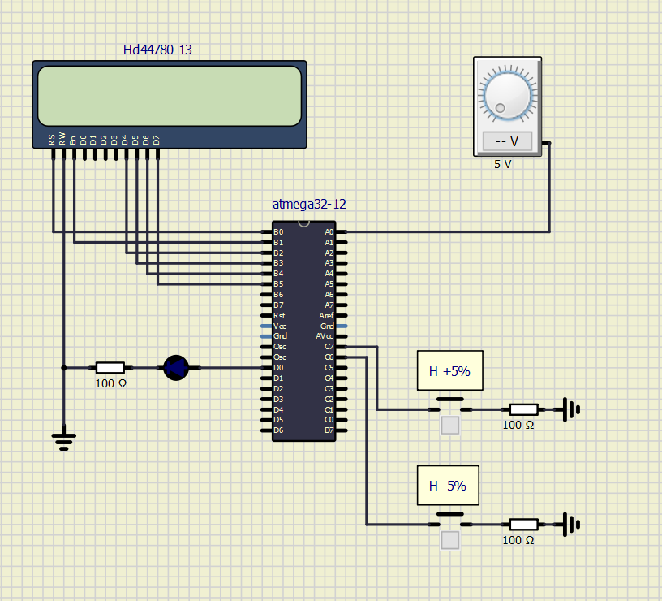

# Kod programu

* 1. biblioteka zarządzania wyświetlaczem LCD

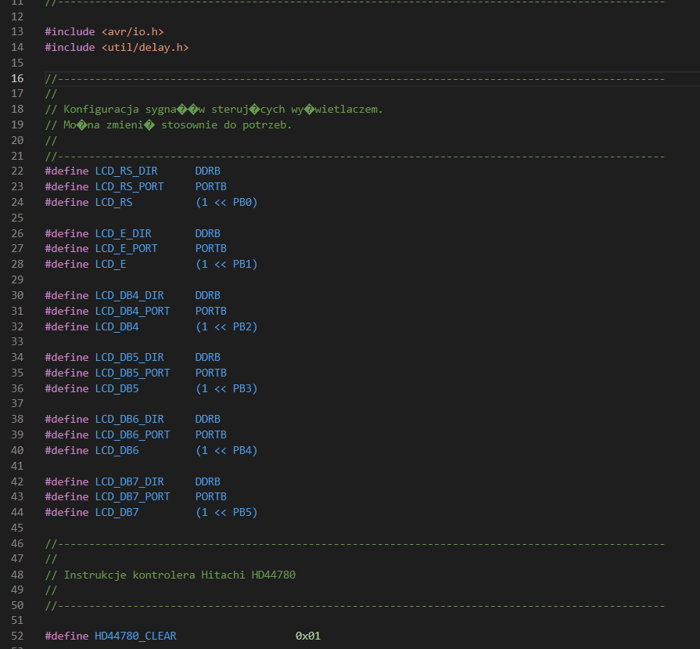

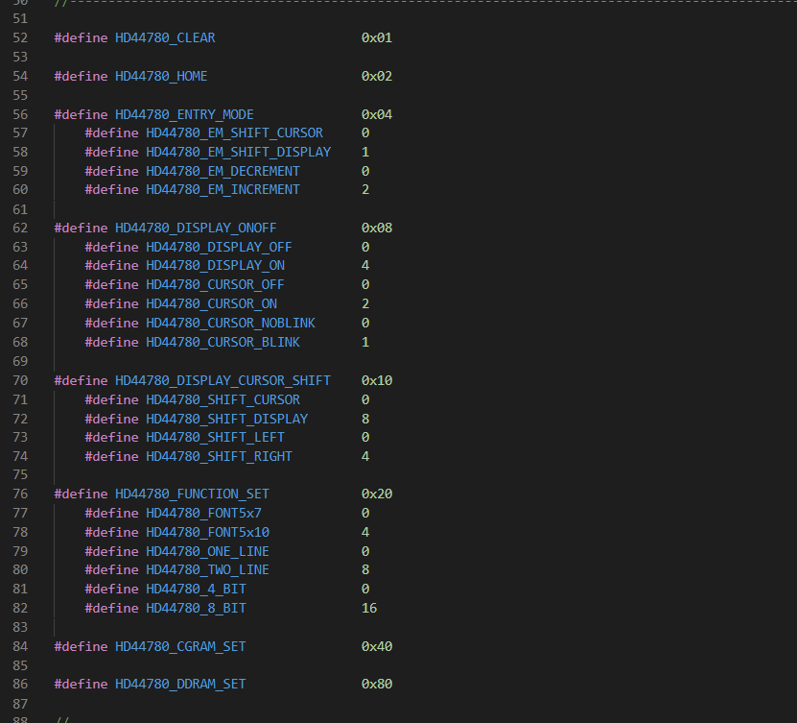

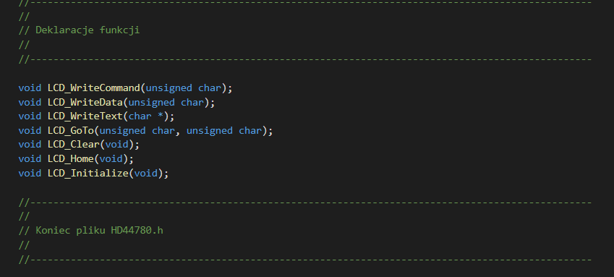

* 1. Wykonany program – timer, odczytywanie sygnału analogowego

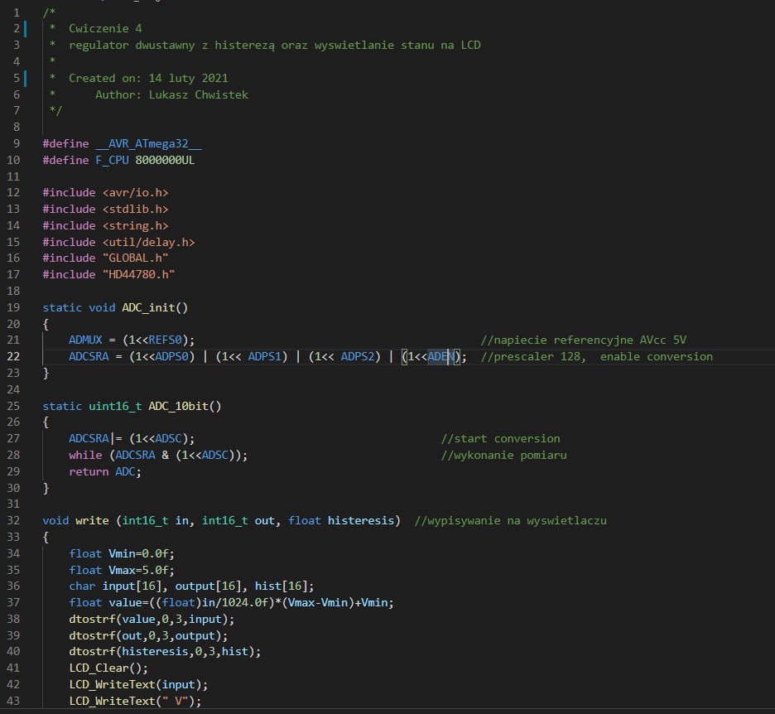

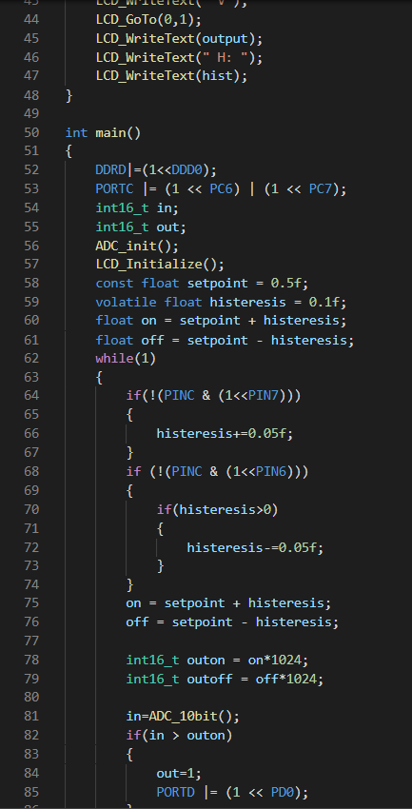 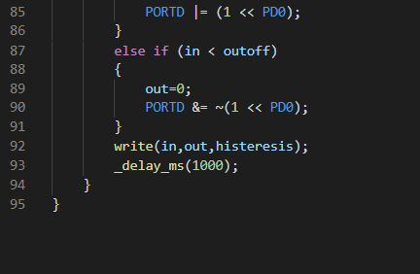

# Wyniki

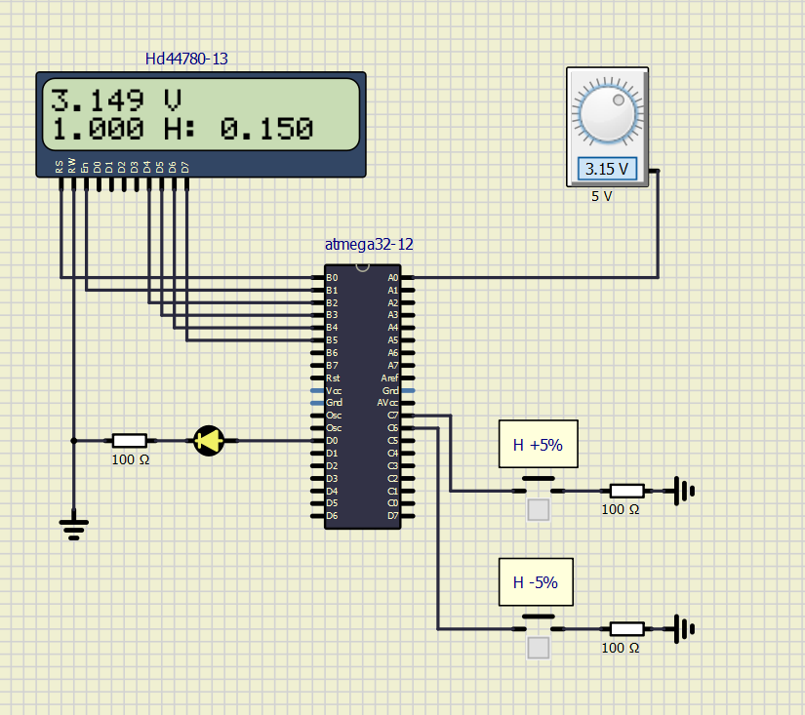

# Wnioski

Dioda LED zapala się i gaśnie przy odpowiednio wysokich i niskich wartościach napięcia. Aktualne stany układu są poprawnie wyświetlane na wyświetlaczu LCD.